定制化产品价值流分析VSM
——系统改善必修工具

价格：4380元/人
导师：刘宝生老师
慧制咨询首席顾问、慧制精益学院院长
课程日期：7月22-23日
上课地点：杭州某实践工厂（周五周六）
参训对象：总经理、厂长、部门经理、生产经理、精益经理、精益主管、生产主管等中高层管理人；
【课程背景】
工厂企业的生产过程不流畅，过程中存在大量不增值的行为和过程。随着订单式生产（MTO）在越来越多的企业中的应用，许多都面临着这样的问题，订单交货期越来越短，订单变更频繁，紧急订单越来越多，工厂不能及时有效反应，工厂管理流程复杂。虽然从订单接收到发货流程上作了一些改进，但效果不佳。经常性缺料造成交货期严重滞后，同时呆滞的材料库存又在增长，所有的这一切源于缺乏一个精益的VSM价值流。
【课程介绍】
VSM是用来系统性分析从原材料投入到成品产出，从订单接收到发货的整个过程的方法，帮助团队看清楚整体流程并识别流程中的浪费和改善机会，并运用精益生产原则规划设计未来状态，制定精益推行愿景和目标，同时是促进企业达成精益推行共识的最有效方法之一，是系统性导入精益的关键步骤；
精益价值流是任何企业开展精益改善的有效工具，是企业精益战略规划的重要工具之一。它将企业流程所有相关的物流，信息流和现金流以图示的方式加以表达，企业可以据此了解目前的经营现况和未来的经营现况，通过本课程讲解的当前价值流绘制步骤及方法，学员收集企业的相关数据建立企业当前价值流图；运用相关精益原理分析企业当前价值流图，识别并消除本企业运作流程中存在的各种浪费，从而建立企业的未来精益价值流图，并设定相关精益价值流关键指标。
通过本课程的系统学习，掌握精益价值流的方法和工具，并将其应用于本企业的生产实践，从而更好地掌握所学知识，且将所学知识转化为生产力，为企业创造更好绩效。
【引入契机】
企业推行精益过程中遭遇以下问题时的有效解决方案：
- 我们想改善，但还不知道从哪里着手？
- 我们在改善，但没有达到预期的目标？
- 我们想改善，但获得的领导支持不够？
- 我们在改善，但总觉得只是点的改善？
- 我们在争论，用什么改善工具更合适？
- 我们想支持，但总看不清改善的思路？
【课程收益】
- 系统掌握价值流分析方法
- 全面分析和把握公司现状流程问题
- 选择改善项目并设定可行性目标
- 掌握每个项目的改善思路和步骤
- 制定改善计划,促进团队形成共识
【课程实况】
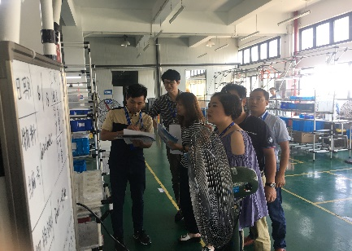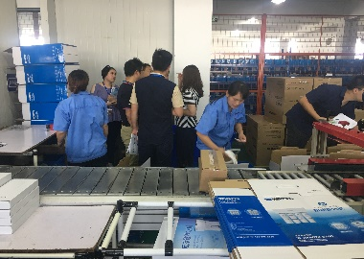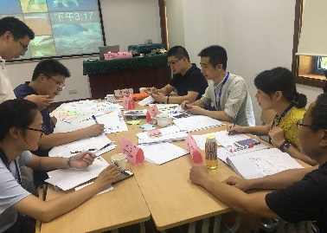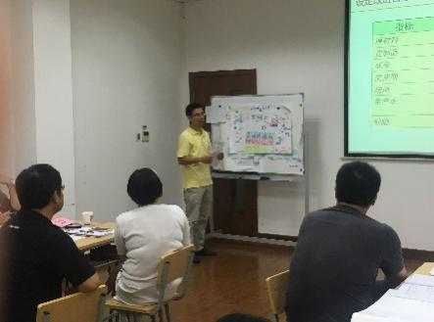
【课程输出】
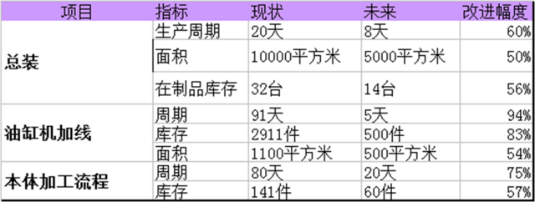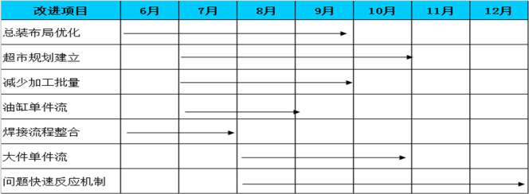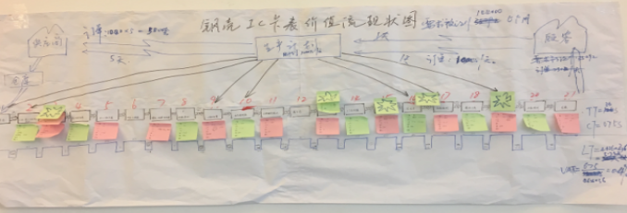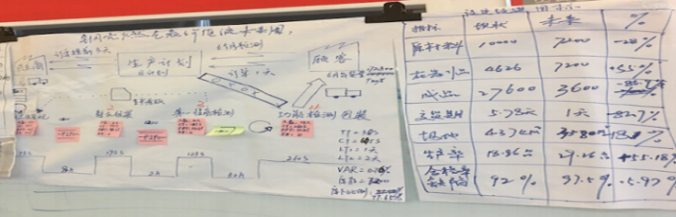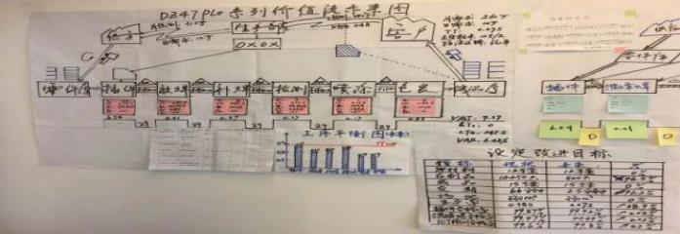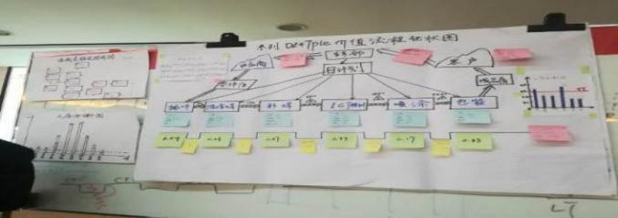
5.项目可实现目标
6.价值流改善行动计划
2.价值流未来图
1.价值流现状图
4.价值流未来图
3.价值流现状图
【课程大纲】

第一天：
一、价值流概述
价值流的定义及作用
价值流层级
二、绘制价值流现状图方法
绘制价值流准备
价值流选择
绘制价值流现状图八大步骤
价值流图形工具介绍
三、价值流现状图沙盘模拟练习
工厂运行沙盘模拟
绘制模拟工厂价值流现状图
分享模拟工厂价值流现状图
四、价值流选择和准备
价值流选择及产品族需求分析
节拍计算及流程观察分工
五、现场流程观察与七种浪费工厂实践
七大浪费
现场流程观察
价值流数据收集
现场浪费识别实践
六、完成价值流现状图
绘制工厂实际价值流现状图
核算价值流关键指标
七、分享价值流现状图
小组分享价值流现状图
小组分享七种浪费

第二天：
八、讲解价值流未来图方法
让价值流动起来的五大原则
按顾客需求时间生产
尽量实现连续流－方法与步骤
其他改善考虑点，讲解价值流未来图方法
九、规划模拟工厂价值流未来图
按照精益改善原则设计模拟工厂价值流未来图
按照规划价值流运行模拟工厂
分享价值流改善心得
绘制现状图准备工作
绘制价值流现状图八大步骤
十、工厂实际流程改善讨论
未来节拍定义及单件流、拉动改善区域讨论
均衡排产方式讨论及其它改进思路讨论
十一、完成工厂价值流未来图规划及改进策略研讨
完成工厂价值流未来图
设备未来状态目标
对比KPI指标改善幅度
小组价值流未来图分享
十二、价值流改进目标和步骤研讨
选择改善项目
制定改善项目优先次序
制定改善项目目标
识别改善困难点
十三、总结答疑
研讨项目改进计划

【授课讲师】
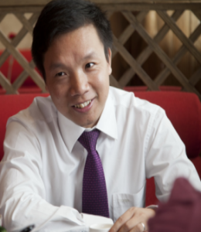
刘宝生 上海慧制咨询首席顾问
个人履历： 慧制精益学院 院 长
上海慧制咨询 首席精益顾问
全球改善咨询集团 中国区顾问总监
摩托罗拉移动通信公司 生产经理/精益经理

刘老师从事咨询培训领域十几年，赴日本研修丰田生产系统的精髓，与全球顶级顾问一起共事多年，是业界知名的实战派专家。为世界知名企业（飞利浦、诺基亚、GE…）提供培训和咨询服务，众多客户都是行业的领导者。刘老师对精益方法的本土化运用有独到的见解，对定制化产品（多品种、小批量需求）有深入的研究，并取得突破性成果。为大型国企、民企（沈阳机床、神华集团、三一重工…）提供咨询和培训服务，帮助中小企业全面提升核心竞争力（威华机械、宝飞－优斯特、爱乐石油设备…）。
刘老师开创的“教练式咨询”和“实践性培训”广受客户好评，真正做到在完成项目目标的同时培养核心管理团队，实现客户期望的“从要我精益”到“我要精益”的转变，认识到精益对自身职业发展的价值，从而“热爱精益”。
刘老师开创的“世杰精益学院——系统性精益人才培养模式”为业界先河，为业界培养懂精益、能精益、爱精益的专家型人才。
最近两年刘老师提出“快乐精益”理念得到了大家的积极响应，“快乐学习、快乐精益、快乐工作”，然快乐生活，快乐才是人生的最大动力和最终目标，刘老师将理念践行于实际工作中——知行合一，不断开拓创新精益运用方式、方法，持续改善精益运用之道。迄今培训客户已达几千家，培训学员3万多人。
【咨询专长】
精益咨询 系统性精益人才培养 精益培训
精益企业系统变革 精益精英班（经理） 精益变革领导力
精益供应链推进 精益领袖班 精益生产系统
精益工厂布局（新工厂） 精益改善工程师 精益供应链管理
精益工厂评估规划 精益顾问班 价值流分析规划VSM
精益项目现场辅导 精益核心工具课程
【部分合作客户】
- 大型装备及机械制造行业：布勒(西安)设备有限公司、布勒(无锡)机械制造有限公司、文登奥文电机有限公司、利勃海尔机械（大连）有限公司、上海三一重工科技有限公司、沈阳机床、上海沃尔沃建筑有限公司、佳木斯煤机集团有限公司、日本工装自控工程有限公司、赛莱默集团、神华集团、凯士比泵业、凯泉集团、伊顿液压集团、锡兰瓦船舶有限公司、梅西埃航空苏州、常州法力诺钢管、常州腾普精机、正泰电气、盾安集团、无锡康明斯发动机、舍弗勒集团、英格索兰、重庆机电等；
- 汽车及零部件行业：克鲁勃润滑产品（上海）有限公司、上汽乘用车、浙江吉利汽车、延峰伟世通汽车电子有限公司 、麦格纳动力总成有限公司 、上海海拉电子 、大陆电子集团有限公司 、神龙汽车有限公司 通用电器上海有限公司、上海大众汽车有限公司、宇通客车、北京奔驰汽车、蒂森克虏伯（长春）转向柱有限公司、双钱载重轮胎有限公司、佳通轮胎有限公司、上海交运汽车股份、长安马自达、上海比亚迪汽车有限公司、明珞汽车装备等；
- 家电行业：横店集团得邦照明股份有限公司、方太集团、东电化（厦门）电子有限公司、苏州市伟克斯电器有限公司、浙江中广电器股份有限公司、安奕极电气工业系统（上海）有限公司、广州飞利浦中国有限公司、苏泊尔电器、上海科勒有限公司、中国海尔集团、重庆格力电器 、海尔集团、日立电器、康佳集团、马尼托瓦餐饮设备有限公司、三花集团、德力西电器、博格步集团、麦格纳、奥美尼电机、伟佳家具、亚萨合莱系统（上海、苏州）有限公司等；
- 电子通讯行业：东莞诺基亚通讯有限公司、南京爱立信有限公司、西门子听力仪器苏州有限公司 、南京索爱有限公司、比亚迪电池股份有限公司 、杭州东芝信息科技有限公司、罗杰斯科技（苏州）有限公司、三星电子、泰科电子、思源电气有限公司、南瑞电气股份、上海鹰峰电子科技、恒润科技等；
- 化工及制药行业；上海施贵宝制药有限公司、湖南明康中锦医疗科技发展有限公司、欧文斯科宁复合材料（杭州）有限公司、诺维信中国、上海罗氏制药有限公司、杭州泰尔茂医疗有限公司、唯德康集团、北京中化集团、上海双鹤药业有限公司、伽蓝集团、恒瑞医药、高露洁、新波生物科技、伟星新材股份等；
- 食品及饮料：静安面包房、南京卫岗乳业有限公司、上海太太乐食品有限公司、青岛啤酒、百威啤酒、三得利啤酒、哈尔滨三精制药有限公司、内蒙古伊利集团、旺旺集团、康师傅食品、加多宝集团、北京荷美尔食品、益海油脂等；
- 其它行业：、常德烟草、汉斯格雅卫浴产品（上海）有限公司、白雪集团、贵州电信、嘉兴民丰特纸股份有限公司、上海惠尔美箱包、麦德龙、白雪文具、FMC科技、伏泰信息科技股份、AEG电控、报喜鸟、开能环保科技、鹰牌陶瓷；

